CHỈNH SỬA MẪU IN m61
Shuta – m61_01
- Cột Chức vụ
- Lấy dữ liệu từ trường Người yêu cầu trên Phiếu
- Lên YC tạo thêm trường Chức vụ cho nhân viên
- Cột Ban
- Lấy dữ liệu từ Bộ phận
- Cột Ngày áp dụng/thời giạn
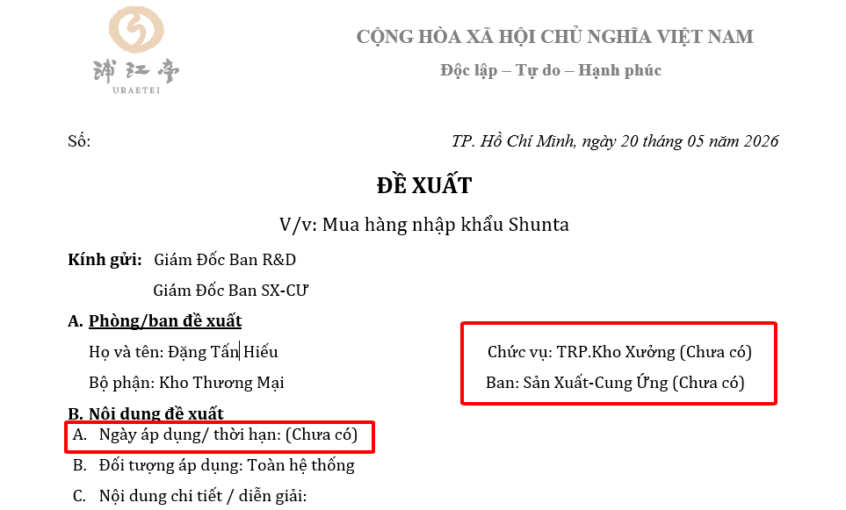
- Lấy dữ liệu từ trường Ngày yêu cầu trên phiếu
Hình 1: Mẫu Shuta của Khách hàng

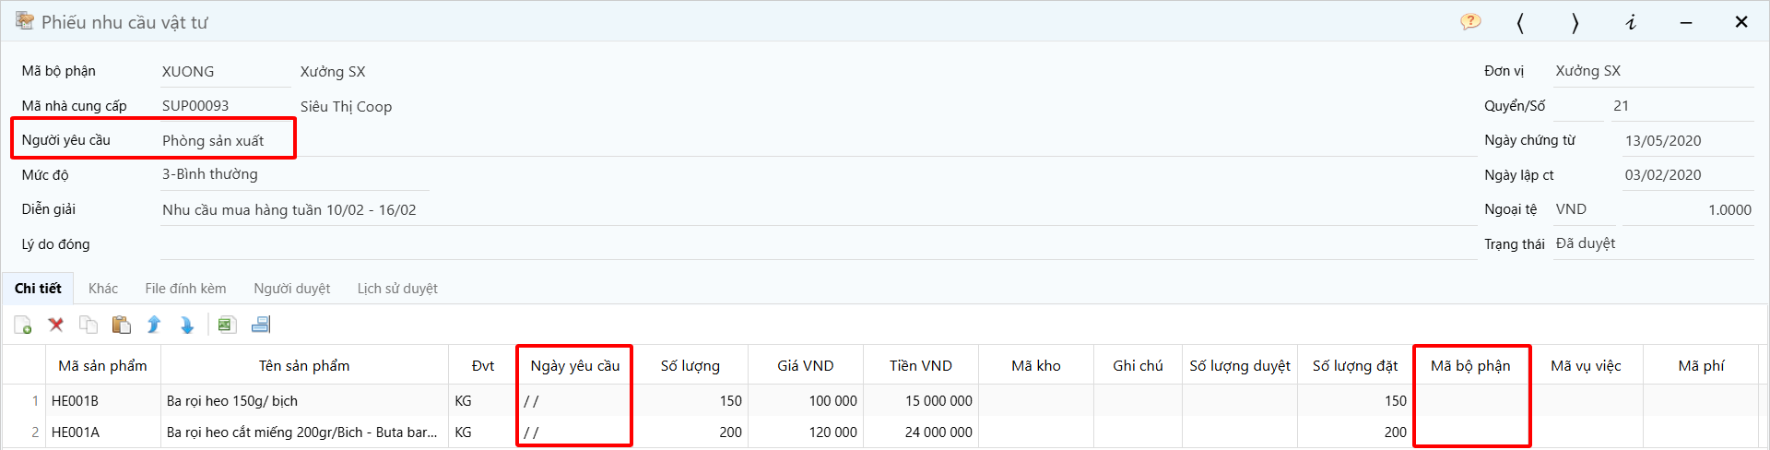
Hình 2: Phiếu yêu cầu trên phần mềm
Balet – m61_02
- Cột Thông số
- Lấy dữ liệu từ trường Kích cỡ trong DMVT
- Thêm trường Thông số mới ở DMVT
- Cột Tồn tại kho
- Lên YC tạo thêm trường Tồn tức thời ở cạnh trường Mã kho trên Phiếu
- Cột VAT
- Lấy dữ liệu từ trường Mã thuế trong DMVT
- Cột Phòng sử dụng
- Lấy dữ liệu từ trường Bộ phận trên Phiếu
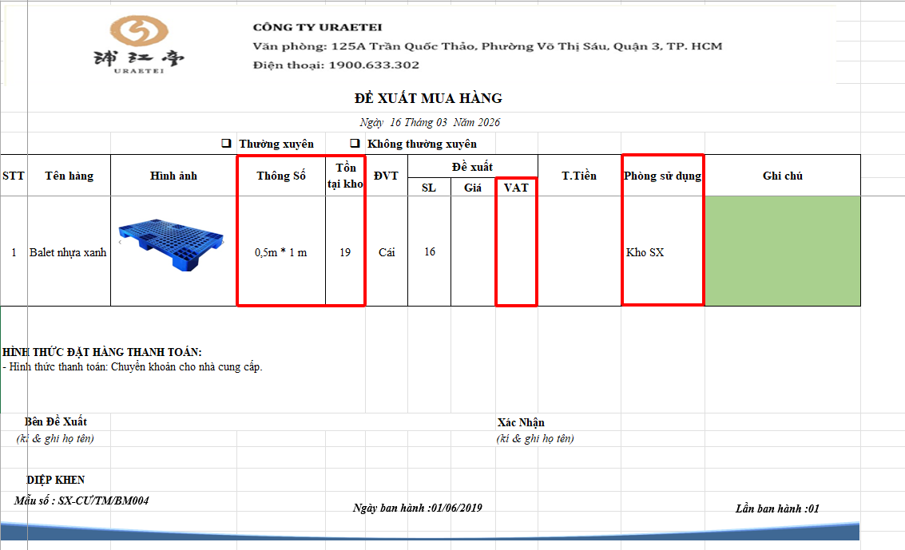
Hình 3: Mẫu Balet của Khách hàng
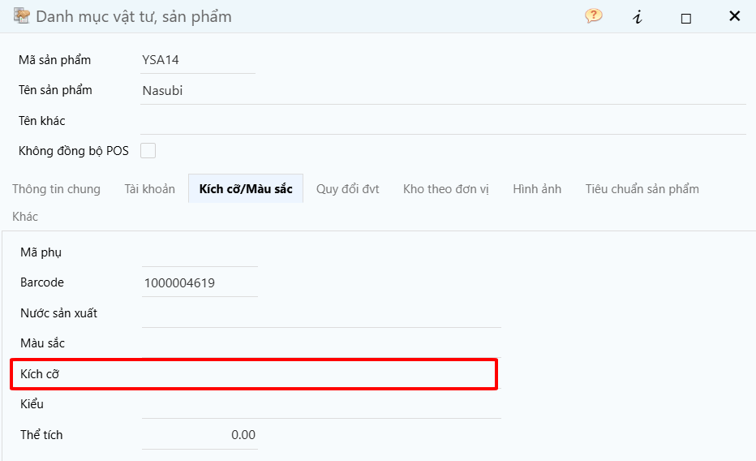
Hình 4: Trường Kích cỡ trong DMVT
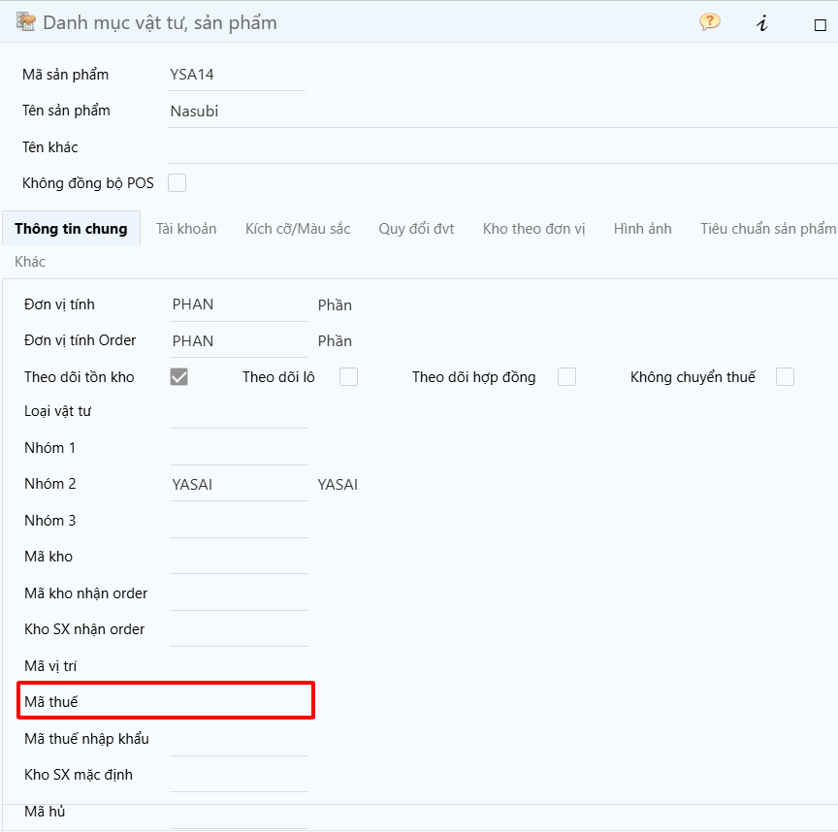
Hình 5: Trường Mã thuế trong DMVT
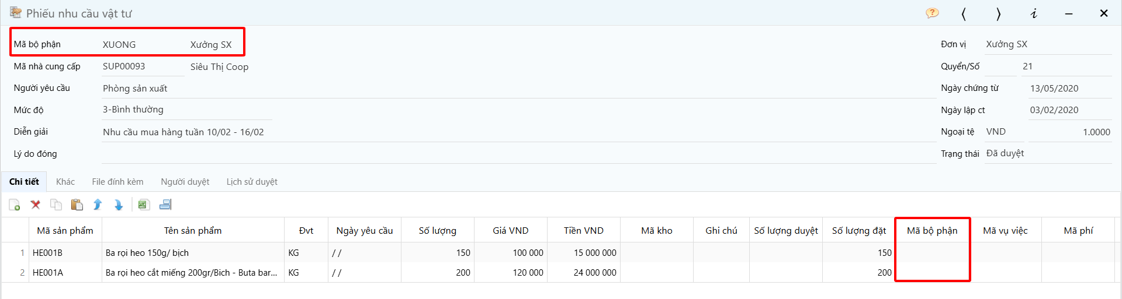
Hình 6: Trường Bộ phận trên Phiếu

